**密级： 保密期限：**

xm 拷贝

**硕士学位论文**



**题目：**

**学 号：**

**姓 名：**

**专 业：**

**导 师：**

**学 院：**

**年 月 日**

独创性（或创新性）声明

本人声明所呈交的论文是本人在导师指导下进行的研究工作及取得的研究成果。尽我所知，除了文中特别加以标注和致谢中所罗列的内容以外，论文中不包含其他人已经发表或撰写过的研究成果，也不包含为获得北京邮电大学或其他教育机构的学位或证书而使用过的材料。与我一同工作的同志对本研究所做的任何贡献均已在论文中作了明确的说明并表示了谢意。

申请学位论文与资料若有不实之处，本人承担一切相关责任。

本人签名： 日期：

关于论文使用授权的说明

本人完全了解并同意北京邮电大学有关保留、使用学位论文的规定，即：北京邮电大学拥有以下关于学位论文的无偿使用权，具体包括：学校有权保留并向国家有关部门或机构送交学位论文，有权允许学位论文被查阅和借阅；学校可以公布学位论文的全部或部分内容，有权允许采用影印、缩印或其它复制手段保存、汇编学位论文，将学位论文的全部或部分内容编入有关数据库进行检索。（保密的学位论文在解密后遵守此规定）

本人签名： 日期：

导师签名： 日期：

基于视口预测的全景视频传输关键技术研究

摘要

随着计算机科学与多媒体技术的发展，虚拟现实因其沉浸式构想式特性得到越来越多的关注，全景视频作为虚拟现实技术重要的组成部分也被广泛地应用到娱乐、教育、医疗和军事等领域。然而全景视频高码率低时延的特点对现有传输网络带来了极大的挑战。因此，如何在有限的网络带宽中最大程度地满足多个用户的观看体验至关重要。本文主要从全景视频视口预测和物理资源调度两方面来优化全景视频的传输。

近年来，基于视口自适应的全景视频传输方案得到越来越多的研究，而该方案的关键前提就是视口位置的精准预测。我们在现有研究的基础上，提出了一种基于用户历史观看轨迹的视口预测算法，首先根据当前用户的历史视口数据使用长短期记忆模型初步预测接视口坐标，然后再结合其他用户的视口数据对预测数据进行矫正。实验结果表明，我们提出的预测算法能够取得较高的预测准确度。

另一方面，如何科学地调度带宽资源满足不同类型业务的用户需求也是研究重点。我们分析了LTE网络下经典的资源调度算法，提出了一种基于Q学习的下行调度算法，可以根据网络状态在每个传输间隔自适应地选择不同的调度算法使得性能最大化。仿真实验表明我们提出的算法在吞吐量、丢包率和时延等指标上优于经典算法。

关键词：全景视频 视口预测 LTE 资源调度

RESEARCH ON PANORAMIC VIDEO TRANSMISSION

BASED ON VIEWPORT PREDICTION

ABSRTCT

With the development of multimedia technology, panoramic video has received widespread attention for its immersive experience and has been applied to entertainment, education, medical and military fields. However, the characteristics of high-bit-rate and low-latency of panoramic video pose great challenges to the existing transmission network. Therefore, how to maximize the satisfaction of the user's viewing experience in a limited network bandwidth is critical. This paper mainly optimizes the transmission of panoramic video from two aspects: viewport prediction and resource scheduling.

In recent years, more and more researches have been made on the viewport adaptive panoramic video transmission scheme, and the key premise of this scheme is the accurate prediction of the viewport position. Based on the existing research, we propose a viewport prediction algorithm based on the historical viewing trajectory of the user. First, based on the historical viewport data of the current user, a long-term short-term memory model is used to initially predict the viewport coordinates, and then combined with other users. Viewport data to correct prediction data. Experimental results show that our proposed prediction algorithm can achieve higher prediction accuracy.

On the other hand, how to scientifically schedule bandwidth resources to meet the needs of users of different types of services is also a research focus. We analyze the classic resource scheduling algorithm in the LTE network, and propose a downlink learning algorithm based on Q learning, which can adaptively select different scheduling algorithms at each transmission interval according to the network state to maximize performance. Simulation experiments show that our proposed algorithm is superior to classic algorithms in terms of throughput, packet loss rate, and latency.

KEY WORDS: panoramic video, viewport prediction, LTE, resource scheduling

目录

第一章 绪论 7

1.1 研究背景与意义 7

# 第一章 绪论

1.1 研究背景与意义

随着计算机科学和多媒体技术的发展，虚拟现实（Virtual Reality, VR）技术受到了人们越来越多的关注，虚拟现实技术构建的虚拟环境与真实环境真假难辨，用户可以从传统的视觉为主的局限体验扩展到包含视觉、听觉、触觉甚至嗅觉的综合感官体验，在虚拟环境中体验到彷佛身处在真实世界的身临其境的感觉。

虚拟现实主要有三大特性：沉浸式（Immersion）、交互性（Interaction）和构想性（Imagination）。沉浸式指当用户处在虚拟现实模拟的世界中时，听到的看到的体验到的感受与真实世界完全一致，这是衡量虚拟现实技术的关键指标；交互性指用户可以与虚拟环境进行互动。区别于传统的只能观看的用户体验，虚拟现实技术允许用户通过各种各样的传感器与虚拟环境进行交互，比如用户可以在射击游戏中拿起枪支对目标进行射击，可以蹲起躲避敌人，且整个交互过程遵循各种物理学定律，与真实世界一致；构想性也被称作想象性，用户在虚拟世界中除了可以体验到真实世界的感受外，还可以自由丰富地创建出真实世界不可能发生的事情，激发用户的创新性。

虚拟现实的概念可以追述到20世纪80年代初，发展至今已经广泛地应用到影视娱乐、设计领域、医疗教育和军事等领域。《中国虚拟现实应用状况白皮书（2018）》表明，全球范围内虚拟现实的产业规模已近千亿元人民币，年均复合增长率超70%。虚拟现实巨大的发展市场，使得人们不断对其进行探索与研究。全景视频作为虚拟现实技术最为流行的应用方向之一，也逐渐成为人们争相研究的重点。

全景视频，又被称作360度视频、沉浸式视频，是一种用户可以随意转变观看角度的三维视频。传统的二维视频的缺点主要是缺乏互动性，用户只能被动观看视频内容，无法像在真实世界中随意观看场景画面，全景视频的出现则打破了这种僵局。目前在各大网络平台多看到的全景视频主要是利用由多个摄像机组成的全景摄像机拍摄多个角度的视频画面，然后通过特征点提取、特征匹配和融合等步骤将多角度的视频画面拼接成360度得到的。用户在观看全景视频时需要佩戴特殊的硬件设备vr眼睛或者头戴式显示仪（Head Mounted Display， HMD），如facebook的Oculus 和 HTC的 Vive，然后用户就处在全景摄像机的位置观看360度的视频画面，用户可以自由地转动头部，视频画面也会随着变化，如同在真实世界中一样，获得一种身临其境的视觉体验。

由于相对于一般的平面视频而言，全景视频更加贴近用户的眼睛，对视频分辨率有着更高的要求，所以即使在相同的单眼分辨率情况下，由于全景视频需要保留360度的画面信息，全景视频的码率要比平面视频的码率高很多，通常为前者的5倍以上。同时，全景视频对网络系统的传输时延有着较为严格的要求，业界公认的传输系统的头动和视野延迟（Motion-to-Photos Latency, MTP）必须控制在20ms以内，否则会引起观看者的眩晕感，造成极差的观看体验。因此，全景视频“高码率、低延时”的传输特性对现有的无线网络提出了极大的挑战，如何在无线网络中为多用户提供高质量的全景视频服务逐渐成为亟待解决的问题。而在实际观看场景中，由于人眼角度的特性，在某一时刻，用户实际只能看到全景视频中的部分内容，即视口区域（Field Of Viewport, FOV），如果以同等质量传输所有的画面信息势必会造成网络资源的巨大浪费，如何根据视口区域自适应传输全景视频内容也收到越来越多的关注。

另一方面，随着终端技术的发展，接入无线网络的智能设备越来愈多，无线网络传输的业务类型也多种多样，如视频、音频及图文等等，不同类型的业务对网络的服务质量（Quality of Service, QoS）的需求不一样。如全景视频这种实时业务对系统的传输时延有着较高的要求，而文本这种非实时业务则要求传输系统有着较低的丢包率，如何合理利用有限的带宽资源来满足不同业务的需求也是极为关键的问题之一。在4G-LTE及5G网络中，基站侧的无线资源管理起着极为重要的作用，而其中涉及的资源调度算法则是关键。所谓资源调度，就是通过一定方式计算待调度业务的优先等级，然后根据等级顺序将带宽资源依次分配给用户，直到所有待调度业务都满足了传输需求或者带宽资源全被占用。通常而言，资源调度算法需要考虑网络时延、吞吐量、时延以及用户间的公平性，一个高效的调度算法则可以在各个方面取得均衡，使得效益最大化。因此，如何有效的利用有限的系统带宽资源，通过合理的调度与分配，为广大用户提供多种多样的服务业务，也是目前科研工作的重点与难点。

1.2 国内外研究现状

全景视频一直以来都是虚拟现实领域的重点研究方向，从全景视频的拼接、投影到基于视口的自适应传输再到客户端的渲染重建。本文主要聚焦于全景视频的视口预测算法和底层物理资源调度两方面。

1.2.1 全景视频视口预测研究现状

目前全景视频的传输方案主要分为全部传输和自适应传输两种[55]。全部传输是类似于传统视频传输方案，即将全景视频完整的传输给用户，目前主流的流媒体平台（例如YouTube），都是采用这种传输方式。这种传输方案可以保证用户看到全部的视频内容但是对网络负担极大，且会造成较多的带宽浪费。自适应传输方案则是针对视口区域进行差别传输，其中基于区块（tile）的方式被认为是传输全景视频的理想方案[56][57]。不同于传输整个画面，基于tile的方式以较高质量传输视口区域所在的tile，而以低质量传输非视口区域的tile甚至不传输。这种传输方式可以很好的降低带宽需求，但很依赖准确的预测视口区域，一旦视口区域估计错误，将会导致用户观看区域内出现明显的低质量画面甚至是黑块区域，这将会严重降低用户的观看体验，因此，如何准确有效的预测出用户的视口区域对全景视频的自适应传输有着极为重要的作用。

对视口进行预测，首先要明确的问题是视口是否可预测。文献[13]对视口中心的位置，即视点（viewpoint）数据进行了实验分析。文献主要研究表征视点位置的三个参数：偏航角(yaw)、俯仰角(pitch)和翻滚角(roll)的相关特性。首先分析了三个角度的累积分布图，实验结果表明偏航角角度变化幅度大，最难预测，其次是俯仰角；然后又分析了三个角度和和各自差值的自相关函数，结果表明在500ms内有较强的自相关性，这是可以预测的重要的前提。

目前全景视频视口预测的方法主要有两种：基于运动轨迹的预测和基于内容检测的预测。前者一直是研究的重点。

基于轨迹预测主要是根据该用户历史一段时间内的视口位置来预测接下来的视口位置，视口位置主要通过头部移动轨迹或者眼球移动轨迹来确定，而这些轨迹数据可以通过HMD的定位功能采集到。

基于运动轨迹的预测类似于时间序列预测模型，因此很多时间预测的方法被应用进来，如滑动平均、线性回归和机器学习等。文献[14]对比了滑动平均、线性回归和加权线性回归三种预测算法分别预测yaw、pitch和roll三个角度的准确度。滑动平均复杂度最低，即使用历史窗口中所有视点数据的采样点的平均值作为下一时刻的预测值，当数据变化幅度较小时这种预测方法也可以获得不错的预测准确度。线性回归则是根据利用统计学中的回归模型，根据历史一段时间内的用户视点数据进行拟合，然后通过拟合出来的函数模型获取下一时刻的预测值，加权线性回归则是给予历史数据不同的权重值，如越近的数据拥有越高的权重值，以此来获得不同的影响程度，一定程度上提升预测准确度。[14]的结果表明，线性回归与加权线性回归预测结果要好于滑动平均，当使用历史1s的视点数据预测接下来1s的视点数据时，加权线性回归的预测准确度高达90%以上，但随和预测时间的增加，预测准确度将会明显下降，当预测时间增加到2s时，预测准确度则会下降到70%。[13]使用神经网络预测了未来100ms - 1s范围内的偏航角。

除了使用当前用户的视点数据外，一些研究还探索了跨用户的行为。文献[15]使用了结合k最邻近（K-Nearest Neighbor, KNN） 聚合的线性回归模型，基于当前用户的历史视点，使用线性回归模型预测出当前用户下一时刻的视点后，再结合观看同一视频的其他用户的历史数据，使用knn来对预测结果进行纠正，进一步提升预测准确度。文献[17]对三个角度对轨迹进行建模，具有相似观看行为的轨迹被聚合在一起，并且为每个聚类计算出不同的轨迹函数。文献[16]则首次使用一种基于密度的聚类算法DBSCAN，在服务器端先对用户进行分类，然后在客户端，通过支持向量机（Support Vector Machine, SVM）分类器来预测用户的类别，最后获取该类别所对应的观看可能性。

另外一类是基于内容检测的视点预测。该方法主要从视频显著性的角度进行预测。视频显著性表征了用户对视频不同内容的关注程度。一般来说，显著性越强，用户越关注，越可能被观看到。近年来，基于深度卷机神经网络的方法(Convolutional Neural Networks, CNN)相比于传统方法可以取得较优的结果[30][31][32][33]。文献[26]提出了两种网络，一种浅网络，一种深网络，以解决显著性检测的任务；同样的作者在文献[27]中介绍了SalGAN，这是一种通过对抗进行训练的深度网络；但是，这些研究工作都是在常规的平面图像上进行的，由于从三维球体到矩形平面的投影中引入了较大的畸变，因此将这些技术直接迁移到全景图像上注定会失败。为了解决这个问题，最近的文献[28]提出构造依赖位置的过滤器，即内核的大小根据所应用的纬度而变化；文献[29]则是提出了一种用于微调全景图像的传统二维显着性预测网络的管道。将等角矩形图像分成六个等大小的块来渲染每个视口区域。基础网络得到了进一步的优化。

为了更准确地捕获未来视口与过去视口之间的非线性和长期依赖关系，文献[21]使用卷积神经网络开发了一个视口预测模型，模型删除了池化层，并添加了更多的卷积层以增强非线性拟合能力;文献[22]提出了两种深度增强学习模型：首先使用一个仅基于视觉特征来估计视频中每帧热图的离线模型，然后使用一个在线模型，根据过去观察到的头部移动位置以及离线模型得到的热图来预测头部运动。文献[23]提出了一个固视预测网络，该网络同时利用过去的视口位置和视频内容特征来预测接下来n帧中的视口轨迹或基于图块tile的观看概率。

在时间序列预测场景中常被使用的长短期记忆模型(Long-Short Term Memory, LSTM)也被逐渐应用在视口预测中。LSTM是一种改进之后的循环神经网络(Recurrent Neural Networks, RNN)，可以解决RNN无法处理长距离依赖的问题;文献[24]使用LSTM编码FoV扫描路径的历史记录，并将隐藏状态特征与视觉特征结合起来进行长达1秒的预测;文献[25] 提出了一种基于LSTM的深度神经网络（Deep Neural Networks , DNN）模型。该模型融合了头部移动轨迹、跨用户热图和视频显著性检测，可以共同预测用户未来的观看方向。文中在记录了100多个用户的观看的数据集上评估了所提出的方法，并表明提出的方案优于几种基准方案。

1.2.2 LTE资源调度算法研究现状

为了满足无线网络中多用户不同业务的服务质量需求，如何对有限的无线带宽资源进行有效的资源调度一直是学术人员的研究方向。

最初学者们提出了一些面向非实时业务的经典的调度算法，如轮询算法（Round Robin, RR）[1,2]，该算法将资源轮流公平地分配给网络中的用户，而不考虑实时变化的信道条件和系统吞吐量；最大载干比算法（Maximum Carrier to Interference, Max C/I）[3,4]，该算法则是以系统吞吐量最大化为目标，只考虑用户信道条件的好坏；比例公平算法(Proportional Fairness, PF)，该算法结合了前两个算法的特点，综合考虑了系统吞吐量和用户公平性，所以是无线网络中最常使用的调度算法。但是这几种算法都没有考虑不同类型业务的（Quality of Service, QoS）需求，在实时业务的场景中性能较差。鉴于视频类实时业务需求的增加，研究人员们又提出了一些面向实时业务的经典算法，比如最早到期优先算法(Earliest Deadline First, EDF)[5]，该算法根据每个业务的QoS需求中的最大时延对所有任务队列进行排序，每次优先调度截止时间最小的业务，保证了时延敏感业务的调度，但是忽略了系统的整体吞吐量和用户之间的公平性；改进的最大权重时延优先算法(Modified Largest Weighted Delay, M-LWDF)[6][7]，该算法基于比例公平算法，综合考虑了分组数据的丢弃时延和信息质量条件，可以在系统吞吐量和实时业务丢包率之间取得较好的平衡。

在这些经典的调度算法的基础之上，大量改进的优良算法也被陆陆续续地提出。基于PF算法，文献[8]对非实时业务和实时业务进行了区分，对于实时业务，改进的算法考虑了其时延特性，保证了时延较为敏感的业务可以优先被分配资源得以调度；文献[9]对两种业务的调度算法均进行了研究，提出了一种改进的时延优先级函数，实验结果表明，改进的算法在系统吞吐量、用户丢包率和公平性等指标均得到了提升；

除了从网络系统方面对算法作出优化外，研究人员也从用户侧出发，以用户体验(Quality of Experience, QoE)为优化目标改进调度算法。文献[9]根据QoE指标，即平均意见值得分(Mean Opinion Score, MOS)，评估了LTE网络中三种流行的下行链路调度算法(PF、EXP-PF和M-LWDF)。实验结果表明，最适合的下行调度算法是M-LWDF，其端到端时延小于50ms，并且在可以接受的MOS得分(超过3.5分)下运行最大数量的用户接入(超过50个用户)。当用户超过30时，最为广泛使用的PF算法的端到端时延会增加到200ms以上，这表明PF算法并不适合调度实时业务；文献[10]分析了视频传输流程与考虑重点，探索了LTE网络中传输视频的QoE改善问题；

为了更好地结合多方面的因素来达到高效调度的目的，跨层调度也得到了深入的研究。文献[11]提出了一种跨层方案，协同无线协议栈的应用层、MAC层和物理层参数共同优化，最大化利用网络资源并提升用户的感知服务质量。仿真结果显示提出的跨层框架可以最大程度的提高用户的感知质量并且在用户的公平性方面得到了显著的改进。文献[12]则在跨层优化的基础上，采取了多点协作的方式，进一步降低了实时业务的传输时延。

在最近的研究中，深度学习的相关方法也被应用在无线网络传输中。针对资源调度问题，

文献[13][14]聚焦于基于深度Q学习(Q-Learning, QL)的调度算法，建立马尔可夫决策过程(Markov Decision Process, MDP)模型来代表系统中各个状态的改变，然后根据不同类别用户的信道质量指标(Channel Quality Index, CQI)在每个传输时间间隔采用不同的调度规则。

1.3 主要研究内容

随着全景视频应用的增长，如何优化全景视频的传输成为了一种重要的研究方向。针对全景视频的视口预测，基于运动轨迹的预测没有考虑视频内容对用户观看行为的影响，在长期预测场景中存在较大问题；而基于视频显著性检测的算法复杂度不利用对时延比较严格要求的全景视频，同时显著性检测也未能考虑观看者在年龄、性别、兴趣爱好等方面的区别，因此在内容提取方面也存在一些误差。

随着全景视频等视频业务在无线网络中的增加，如何科学调度分配有限的带宽资源来满足不同用户不同业务的需求，也是亟待解决的问题之一。本文提出了一种新颖的调度算法，根据吞吐量、时延和公平性指标定义了若干种状态，然后基于Q学习算法来觉得在每种状态下应该选择何种调度策略来达到系统的性能最优化。

1.4 本文组织结构

本文共分为四个章节，各章节安排如下：

第一章：绪论。该章节主要介绍了全景视频传输的研究背景和研究意义，针对传输框架中的视口预测和资源调度两方面，简要阐述了相关的国内外研究现状和研究内容，最后给出本文的组织结构；

第二章：基于历史观看轨迹的视口预测算法。本章介绍了现有阶段视口预测的相关研究，分析了常见预测方案的不足之处，然后详细介绍了本章提出的基于历史观看轨迹的视口预测算法，首先根据当前用户的历史视口数据，使用长短期记忆模型初步预测未来的视口数据，然后再结合观看同一视频的其他用户的视口数据对预测数据进行矫正，得出最终的视口所在位置。最后阐述了相关实验过程与结果对比分析；

第三章：基于Q-Learning的LTE资源调度算法。本章首先分析了LTE网络的基础架构和关键技术，然后介绍了常见的资源调度算法与资源调度流程，在此基础上，本章提出一种基于Q-Learning算法的下线资源调度算法。该算法根据动态变化的网络状态，使用Q-Learning算法在每个传输间隔选择不同的调度算法，最后使得系统性能最优化。最后介绍了仿真平台与仿真环境，从系统吞吐量、丢包率和用户业务时延等方面对实验结果进行了分析与对比。

第四章：总结与展望。本章节对论文做了回顾总结与未来展望。

# 第二章 基于历史观看轨迹的视口预测算法

根据第一章的介绍，现阶段国内外视口预测主要分为两种方式：基于用户历史观看轨迹和基于视频内容。由于基于视频内容的视口预测算法时间复杂度较高，不适合全景视频直播场景，同时，不同年龄、性别的用户在观看视频时的感兴趣区域差异较大，通过视频敏感性来预测视口会造成较低的预测准确度，因此，本章只聚焦于基于历史观看轨迹的预测算法。首先介绍视口预测相关技术的理论基础，然后详细介绍基于神经网络的预测算法，并结合其他用户的视口数据辅助预测结果，最后，对比分析了其他算法与我们算法的预测准确度。

2.1 视口预测相关技术

视口预测作为全景视频传输优化问题的前提之一，已经出现了一些针对该问题的研究。从本质上来说，视口预测可以归为时间序列预测问题，本节主要介绍了视口的相关定义和常见的时间序列预测算法。

2.1.1 相关定义

（1）视口区域

在给出视口区域的定义前，首先介绍人眼特性和VR眼镜（或头显）的特性。

人类眼睛单眼在水平方向最大可以观看到150度左右的画面，双眼在水平方向则可高达188度左右。但是双眼重合视区为120度左右，即在这个角度范围内，观看到的物体才会呈现出立体感。超过水平视角30度之外的视角称为诱导视角，即我们常说的余光，在这些区域的事物人眼是不敏感的。而在垂直方向上，单眼感光区域约为120度，视觉敏感区为60度，如图2-1所示。

 

### (a) 水平视角 (b) 垂直视角

### 图2-1 人眼视角区域

由于全景视频的特性，必须佩戴相关的观看设备（如VR眼镜或者头戴式显示仪）才能观看。这些硬件设备在生产时都会有各自固定的视角区域。目前市面上入门级的vr眼镜的视角区域水平为90度，垂直区域为90度；像Facebook的Oculus和HTC Vive之类昂贵的头显设备的视角区域则为水平110度，垂直90度。

全景视频是一个横向呈360度，纵向成180度的三维视频，但由于人眼特性和全景视频观看设备的参数，在某个特定时刻，用户只能观看到全景视频的一部分内容，这部分就称为视口区域（Field Of Viewport, FOV），如图2-2所示：



### 图2-2 视口区域

为了方便后续的实验说明，本文中所指的视口区域特定为水平110度，垂直90度的矩形区域。

（2）视点

视口区域是一个矩形区域，我们定义该矩形的中心点所在位置为视点。当视口大小固定时，只要知道视点位置即可获取到视口区域。我们给出可以描述视点的几种常用参数如下：

a） x、y、z坐标

我们将全景视频构建成笛卡儿坐标系（Cartesian Coordinates）中的一个单位圆，视点位置即为圆上一点，可以使用空间三维坐标x、y、z来表示

b）经纬度

全景视频可以通过多种投影方式展开为二维平面视频，常见的投影方式有等距柱状投影（Equirectangular Projection, EPR）、多面体投影（Platonic Solid Projection, PSP）和立方体投影（Cube Map Projection, CMP）等。我们使用国内外主流内容平台都使用的EPR方式将全景视频投影为二维平面视频，如图2-3所示。ERP投影简单来说，就是经典地将三维地球仪打开成二维地图的方式。这种投影方式在赤道部分的误差较小，越往两级误差越大。



### 图2-3 EPR投影示意图

经投影展开后，三维球面上的视点就落在了平面上，我们使用经纬度来表示。经纬度与三维坐标可以通过下面的公式互相转化：

(2-1)

其中，R代表球体半径，为维度，为经度。

c）偏航角、俯仰角和翻滚角

用户在佩戴vr设备观看全景视频时，头部从某个位置转到另外一个位置的旋转量可以使用三个欧拉角（Euler Angles）来表示，即偏航角（yaw）、俯仰角（pitch）和翻滚角（roll），如图所示。俯仰角为头部旋转的水平夹角，向右转正方向，范围为-180度到180度；俯仰角为头部旋转的垂直夹角，向上抬头为正方向，范围为-90度到90度；翻滚角则是视线看向正前方，头顶在视线的正交平面左右摆动，以向右摆为正方向，范围为-90度到90度。

图 方向角示意图

d）四元数

旋转量使用欧拉角表示直观又简单，但是这种表示方式存在万向节死锁的问题。万向节死锁简单来说，就是如果使用欧拉角来表示旋转过程的话，在某些特定位置，三个互相正交的平面会出现其中两个平面重叠的现象，导致三维信息丢失。为了解决这个问题，研究人员提出了四元数的概念。四元数基于一个定理，即三维空间中的一个物体，绕着某个特定的方向向量，旋转特定的角度，可以到达三维空间中的任意一个位置。四元数本质来说是一个高阶负数。四元数与x、y、z可以通过如下公式进行转化：

公式 四元数转欧拉角

解释一下公式含义。

（3）视频区块

现阶段，全景视频的传输主要有两种方式，一种是传输全部内容，一种是传输部分内容。第二种传输方案中，需要从空间上将全景视频分割成不同的区域，称为区块（tile），如图2-5所示，我们将全景视频分成了8*4个区块。假设视口区域为A，则基于tile的传输方式只需要传输视口区域所覆盖的6块tile，如图中黄色区域所示。



### 图2-5 tile示意图

2.1.2 常用预测模型

全景视频视口预测主要有两种方法，基于历史运动轨迹和基于视频显著性检测。考虑到后一种方法的时间复杂度不太适合实时预测，本文只探讨第一种预测算法。

基于历史运动轨迹的预测，通常是使用历史的视点数据来预测接下来一段时间的视点数据，本质上可以划分为时间序列预测问题。时间序列的预测是数据挖掘领域热门的研究方向，研究人员们已经提出了许多优秀的预测模型，主要可以分为基于统计学的，基于机器学习算法的和基于神经网络的，本节介绍这三种类别中的具有代表性的预测模型。

（1）移动平均

移动平均（Moving Average, MA）是一种简单的时间预测模型，主要思想是根据历史一段时间（即窗口）内序列的平均值来预测接下来某一时刻的序列值，然后移动窗口继续预测，计算公式如下：

其中，表示t时刻的预测值，为历史n个序列值。

当数据变化范围较小，整体呈现平稳状态时，该方法可以取得较好的预测准确度。在移动平均预测的基础上，又提出了加权移动平均法，即给历史窗口中的每个序列不同的权重值，计算公式如下：

其中，为第n个权重值。

使用该方法进行预测时，权重值的选择尤为重要，最为简单的是经验法和试验法，通常情况下，最近的序列值最能影响未来预测值，所以权重值应该大一些。

（2）ARIMA

整合移动平均自回归模型（Auto-Regressive Integrated Moving Average , ARIMA）是基于统计学的十分流行的一种预测模型。该模型有着完善的理论依据，简单高效。

ARIMA模型是在移动平均自回归模型（Auto Regression and Moving Average, ARMA）的基础上进行d阶差分得到的。差分是将不平稳序列转为平稳序列的常用方法之一，所谓差分，就是使用后一个序列值减去前一个序列值后的结果，一阶差分即进行一次减法运算，二阶差分则在一阶差分的结果上再进行一次减法运算，d阶差分依此类推，计算公式如下：

ARMA模型则是由自回归模型（Auto Regression, AR）和移动平均模型（Moving Average, MA）模型组成，表达公式如下：

其中，是模型的输出，即t时刻的预测值，是AR模型的公式，是系数，代表时间序列值；AR模型主要是探索预测值与历史序列值之间的线性关系。而MA模型主要是探索预测值与预测误差的线性关系。由公式可以看出，ARIMA模型的关键是确定三个超算数p, q, d的值，差分中的d可以通过平稳性检验来确定，p和q一般是通过观察时间预测自相关图（Auto Correlation Function, ACF）和偏自相关图（Partial Auto Correlation Function, PACF）[39]的截尾和拖尾现象来确定。

ARIMA模型简单高效，但仅适用于线性规律，同时关键的p和q的值需要人工判断，且参数一单固定后就无法应对数据的变动，在实际的视口预测模型中，由于用户观看不同视频时的观看行为不同，需要对每一个视频都进行参数估计建立新的模型，工程量大效率低下，因此该模型并不适用于本文探讨的预测场景。

（3）线性回归

随着机器学习技术的发展，研究人员也开始使用一些机器学习的模型来进行预测。线性回归（Linear Regression, LR）[40]是机器学习中较为基础的一种算法。线性回归主要是找到数据之间的规律函数，对于单变量而言，线性回归拟合出一条直线，方程可表示为：，对于多个变量的话，拟合出来的表达式可表示为：

表达式 n元线性回归

基于机器学习的预测算法主要是模型的训练，一般是根据历史窗口的大小将数据集划分为多个子序列段，每个子序列段后的h个值就是待预测的真实值，模型输出的即为对应的h个预测值。在这种方法中通常使用真实值与预测值的均方误差（Mean Squared Error, MSE）做为损失函数（Loss Function），计算公式如下：

回归最后就转变成了优化问题，即找到使损失函数最小的解，划分好训练集与测试集之后训练模型即可。

除了线性回归模型，常用的机器学习模型还有支持向量机模型（Support Vector Machine, SVM）[41]和随机森林模型（Random Forest, RF）[42]。相比于基于统计学的预测方法，基于机器学习的方法可以处理非线性关系，同时训练出来的预测模型具有普适性。

（4）多层感知机

由于深度学习的崛起，一些神经网络的模型也被应用到时间序列的预测中来。与机器学习算法类似，我们也可以通过训练神经网络模型来获取到历史序列值与预测值之间的规律关系。

多层感知机（Multilayer Perception, MLP）[47]是最基本的人工神经网络模型，而最经典的MLP分为输入层、隐藏层和输出层三层网络，不同层之间使用全连接，如图所示。

图 MLP示意图

从图中可以看出，神经网络主要有三个要素：权重、偏置和激活函数。其中，权重代表着神经元之间的连接强度，权重越大，可能性越大；偏置是模型中重要的参数，偏置的设置是为了正确分类样本，保证通过输入算出的输出值不能随便激活；激活函数起到非线性映射的作用，可将神经元的输出幅度限制在一定范围内，一般限制在-1～1或者0～1之间。最常用的激活函有Sigmoid函数、tanh函数和ReLU函数等，采用哪种激活函数得视具体情况而定。

MLP被应用到了许多预测场景中。文献[43][44]对比了ARIMA模型和MLP模型在时间序列预测方面的性能差异，实验结果表明，短时间内MLP可以获得更高的预测准确度。文献[45]使用MLP预测了河流流量，文献[46]则使用MLP预测了金融领域的数据。

（5）循环神经网络

循环神经网络（Recurrent Neural Network, RNN）[48]是以序列为输入，针对序列数据进行建模的深度神经网络。基础的神经网络只在层与层之间建立了全连接，RNN最大的不同之处在于层之间的神经元也建立了全连接。RNN神经网络的结构图如下：

图 RNN结构图

相比起基于统计和基于机器学习的模型，神经网络拥有强大的拟合能力，尤其是针对非线性关系的序列数据，文献[49]证明一般的神经网络可以任意逼近任何非线性函数。当前主流的神经网络都是基于梯度反向传播算法进行训练，可以实现端到端的训练过程，且可以增量式更新模型权重，有利于模型应对多变的环境。神经网络具有多种连接形式，以RNN为代表的模型可以针对序列数据的前后依赖关系建模，可以更好地处理时间序列相关性的问题。

2.2 基于LSTM的视口预测算法

根据上述介绍可以看出，针对视口数据这种呈现非线性关系的时间序列进行预测，使用深度神经网络更能取得较好的预测准确度。目前的研究文献中主要提出了基于线性回归和神经网络模型的预测算法，预测准确度随着预测时间的增长下降明显，无法做到长期预测。

为解决上述问题，本文提出了一种基于长短期记忆模型（Long-Short Term Memory, LSTM）的视口预测算法。首先先预测视口的中心位置，即视点，根据单用户历史视点数据（使用经纬度表征）来预测接下来不同时间长度的经纬度，对比了LSTM模型的两种变形：标准的LSTM和序列到序列（Sequence to Sequence, S2S）形式与其他模型的预测准确度。为了进一步提高预测准确度，又分析了其他用户观看同一个视频时的观看轨迹，综合其他用户的视点数据和初步预测的视点数据，计算出最终视点所落在的tile位置。

2.2.1 视点数据特征分析

2.1.1节中介绍了几种表征视点的方式，本文选用经纬度来表示。以赤道任意一点所在经度线将全景视频展开为平面视频，则经度范围为-180度-180度，纬度范围为-90度-90度。考虑到后续数据处理的便捷性，我们将经纬度分别映射到0-360度和0-180度。

以一个直播的全景视频为例，分析单个用户的观看轨迹。经纬度的时序图如下：

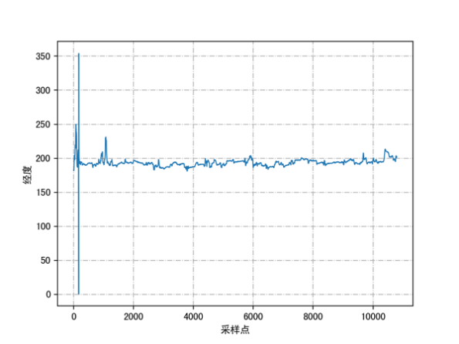

图 时序图

该视频为直播的女子篮球比赛，由于直播的原因，全景视频中基本只有一个感兴趣区域，用户也更容易观看该区域而不是随意浏览，所以经度变化范围较小，而维度范围内，用户视点会随着篮球的轨迹上下移动，所以变化范围相对来说大一些，这也说明，对于直播全景视频而言，纬度更加难以预测。

我们使用LSTM来进行预测，接下来介绍LSTM相关理论知识。

2.2.2 LTSM介绍

RNN在捕捉数据在长时间范围内的关系方面存在着明显的缺陷。使用递归结构，隐藏层到隐藏层到转换矩阵（公式 ，在介绍RNN时给出）被多次使用。例如，为了基于第一次输入来更新输入权重U，误差值需要通过整个路径向后传播到第一个时间步长。如果W的最大特征值大于1，则会造成梯度爆炸问题，而如果W梯度到最大特征值小于1，则会造成梯度消失问题，在训练中起不到任何实际作用。梯度爆炸的问题可以通过梯度截断来解决，但梯度消失的问题很难解决。

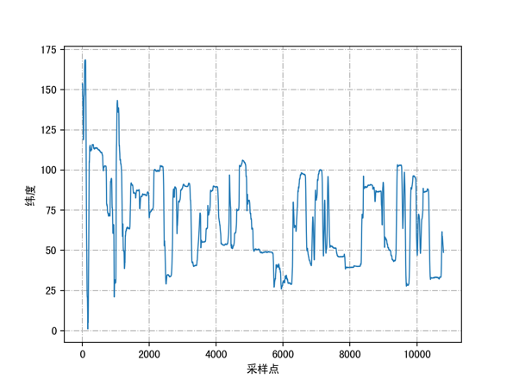为了对更长时间的依赖关系进行建模以及解决RNN梯度消失的问题，长短期记忆（Long Short -Term Memory, LSTM）[50]被提出。LSTM引入了门函数来控制信息流。与传统的RNN相比，LSTM的关键特征是使用ct表示的存储单元，它用来连接时间序列并且充当累加器。该单元可以通过几个参数化的控制门（输入门、忘记门和输出门）来进行访问、写入和清除。输入门控制当前输入xt和最后一个隐藏状态ht1。如果忘记门ft开启，存储在单元中的信息也可以被丢

弃，即忘记。最后，LSTM的输出是由输出门ot控制并通过tanh函数驱动的的，输出值介于-1和1之间。LSTM的基本单元结构表达式如下：

公式 LSTM表达式

2.2.3 预测算法介绍

（1）基于历史视点数据预测

视点预测区别于其他一些单步骤预测场景，如商铺月销售量预测，即使用历史若干个月销售量数据来预测接下来一个月的月销售量，是多输入单输出模式。而对视点预测而言，假设全景视频帧率为30fps，每帧采样一个视点数据，如果使用历史若干数据预测一个视点数据，则预测时间仅为1/30s，远远小于视频传输的网络时间，这样的预测是完全没有意义的，因此我们需要预测接下来1s或者更长时间，这就需要一次性预测30个或者更多个数据，是多输入多输出模式。

以纬度预测为例，我们指定h个历史的纬度时间序列为xt-h,…xt-1,xt，需要预测接下来p个纬度数据，为yt+1, yt+2,…yt+p。文献[24][25]均使用了标准的LSTM模型预测了视点，如图 所示。在每一个t时刻，根据前一个隐藏状态ht-1、记忆状态ct-1和一个输入xt来产生新的隐藏状态ht和记忆状态ct，进一步可以产生一个预测输出yt。

图 标准的LSTM

为了产生多个预测值，在t时刻预测第一个值时yt，使用真实的历史数据（xt-h,…xt-1,xt）做为输入，接下来预测第二个值yt+1时，将第一个预测值yt做为额外的输入，构造新的输入（xt-h+1,…xt-1,xt,xt+1=yt）进行预测，依次类推，直到预测出想要的数据长度。

由上述分析可以看出，标准的LSTM进行多步预测时会导致预测误差的累积。为了提高上时间的预测准确度，我们使用一种基于LSTM的不同的模型结构，称作序列到序列模型（Sequence to Sequence, S2S）[51]。

图 给出了S2S模型架构图。该架构由两个LSTM网络组成：编码器与解码器。编码器的作用是将若干长度的输入序列编码为固定长度的向量，然后作为解码器的输入状态。然后，解码器直接产生长度为n的输出序列。对于视点预测的场景而言，输出序列即为预测的未来n个纬度数据。

图 S2S模型架构图

（2）基于其他用户视点数据预测

基于LSTM模型分别预测出经纬度确定视点位置后，为了进一步提高预测准确率，我们参考其他用户观看同一个视频时的视点移动轨迹，对预测数据进行矫正。

首先，我们分析了30个用户观看同一个视频的视点轨迹规律，以之前的女子篮球比赛视频为例，经纬度时序图如下图所示：

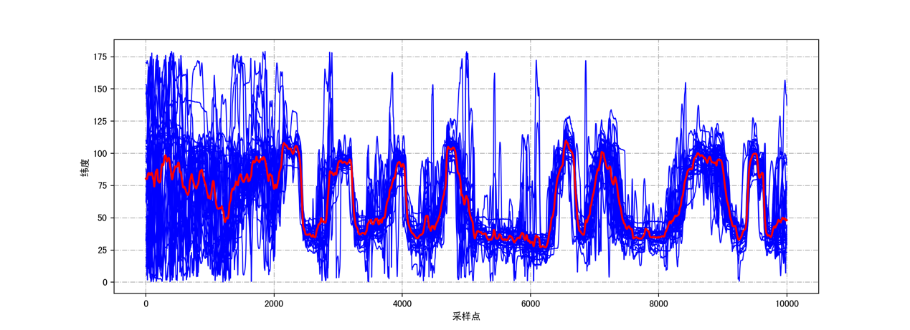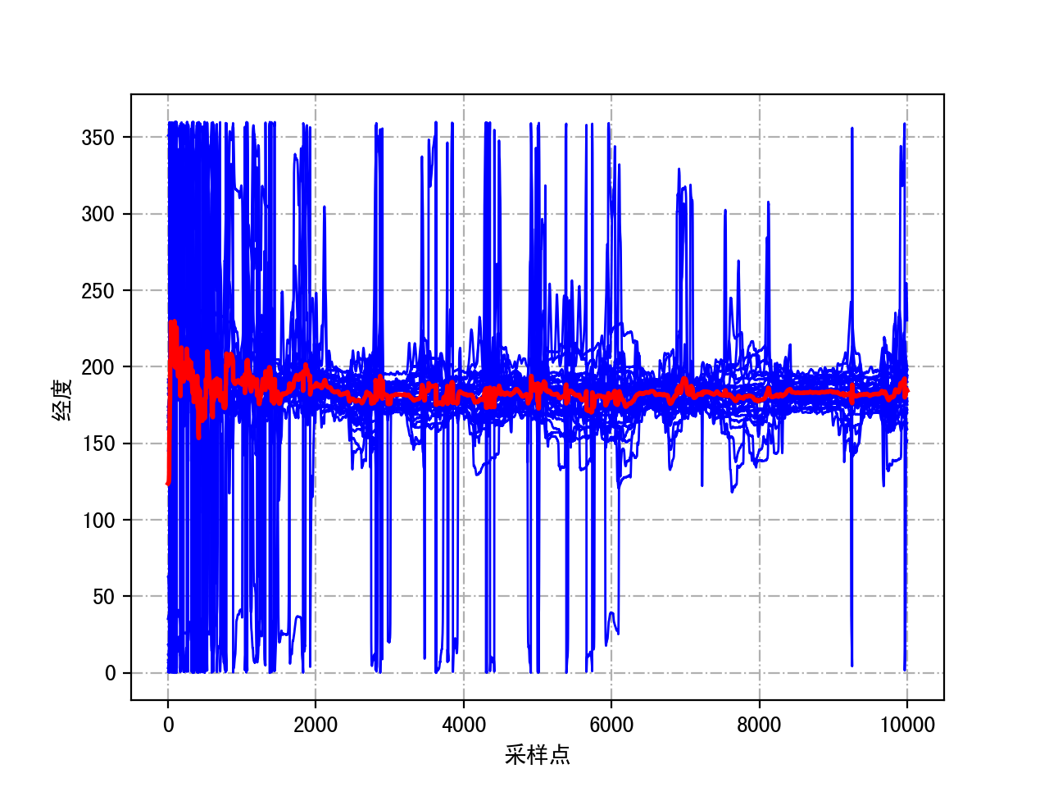

可以看出，当视频开始时，由于篮球比赛还没有开始，大部分用户处在自由探索的状态，用户视点分布较为分散。当篮球比赛开始后（采样点大概在2000时），用户开始集中观看同一位置，视点主要随着篮球的轨迹移动。从时序图可以看出，其他用户的视点数据对于预测当前单个用户的视点有一定的参考功能，因此，我们首先通过LSTM模型初步预测出当前用户的视点位置pi，然后，计算出其他用户同一时刻的视点平均值位置po，最终的视点位置为两者的加权平均，计算公式如下：

pf = w*pi + (1-w) * po

其中w为权重值，考虑到基于LSTM模型预测出来的视点数据会随着预测时间t(s)的增长降低，因此设置权重w=1/t。

2.3 实验与结果分析

2.3.1 数据集与数据处理

视点数据集的合理选择是预测算法成功的重要前提。由于视频内容、用户特性对用户的观看轨迹影响很大，因此合理的数据集应该包含各种类型的全景视频，观看视频的用户也应该分散到各个群体。我们分析了现有公开的几个视点数据集[52][53][54]，最终使用wu等人采集的全景视频用户头部移动数据集[54]。该数据集为48个用户（包含24个男生和24个女生）观看18个全景视频的头部移动数据。这18个全景视频分为两类：录播视频和直播视频。每类视频种又覆盖了5种最流行的类别。

2.3.2 实验环境

2.3.2 结果分析

2.4 本章小结

# 第三章 基于q-learning的lte资源调度算法

本章聚焦于LTE网络中下线链路的资源调度问题，首先介绍了LTE网络架构与关键技术，介绍了无线资源的帧结构与调度过程，然后详细介绍了经典的资源调度算法，最后针对实时业务的时延敏感性特征，提出了基于q-learning的资源调度算法，并通过仿真平台对比了提出的算法与经典算法的性能优劣。

3.1 LTE架构与资源调度

本节主要介绍了LTE网络架构与协议架构，详细阐述了LTE网络中的关机技术，然后介绍了无线资源的帧结构与资源块概念，最后介绍了资源调度过程，并举例说明。

3.1.1 LTE网络架构与协议架构

长期演进(Long Term Evolution, LTE)是由第三代合作伙伴计划(The 3rd Generation Partnership Project, 3GPP)制定的通用移动通信系统是标准技术的长期演进。LTE主要是为了实现如下几个目标[34]：

(1) 提高数据传输速率、频谱效率。在20MHz频率带宽下可使下行链路的峰值速率为100Mbps，上行50 Mbps；

(2) 在现有小区规模范围基本不变动的基础上，提高小区边缘的比特速率；

(3) 减小系统时延，保证用户单程传输时延小于5ms；

(4) 确保QoS要求，当小区范围在5km以内时，应当满足所有用户的QoS要求。

为了实现上述目标，LTE网络采用了一种扁平化的架构，即只由演进核心网（Evolved Packet Core, EPC）、演进通用地面无线接入网基站（Evolved Universal Terrestrial Radio Access Network , E-UTRAN）和用户设备（User Equipment, UE）。这种架构一方面可以降低基础设备的数量，另一方面也可以降低系统的传输时延。LTE的网络架构图如下：



网络架构图

EPC由移动管理实体（Mobility Management Entity, MME）、服务网关（Serving Gateway, SGW）和分组数据网关（Packet Data Network Gateway, PGW）。MME主要负责控制面功能，如非接入层信令的加密、完整性保护和安全控制，并对空闲状态下的移动台进行移动性管理；SGW负责用户面功能，如终止用户面数据包及用户面切换；PGW则是终结和外贸部数据网络的接口，是3GPP与none-3GPP网络间的用户面数据链路层的锚点。相比于3G网络，E-UTRAN仅有eNodeB组成，取消了无线网络控制器（Radio Network Controller, RNC），eNodeB具有3GPP的NodeB功能和大部分RNC在接入层的功能。

接口定义了网络中不同单元之间进行数据沟通的方式，接口协议的架构被称为协议栈。在LTE中真正实现了控制和承载相分离，控制信令通过MME进行交互，而业务则通过SGW与eNodeB进行交互。LTE中的协议栈根据功能可以分为控制平面协议栈和用户平面协议栈。控制平面主要负责对无线接口的管理和控制，用户平面主要完成数据头压缩、加密和调度等功能。下图为LTE系统协议栈示意图：



### (a) 用户平面 (b) 控制平面

图 协议栈

用户平面由物理层（Physical Layer, PHY）、MAC层(Media Access Control, 媒体接入控制层)、无线链路控制层(Radio Link Control, RLC)和分组数据汇聚协议层(Packet Data Convergence Protocol, PDCP)组成，PHY负责处理编译码、调制解调、多天线映射以及其他电信物理层功能层，通过传输信道为MAC层提高数据传输功能；MAC层负责信道和传输信道之间的映射，调度信息的报告，基于混合式自动重传请求（HARQ）进行错误纠正，通过动态调度的方式，处理不同用户的优先级；RLC层主要负责分段重组数据，通过自动重传请求（AQR）进行纠错，并进行重复检测；而控制平面则在用户平面协议栈上增加了无线资源控制层（Radio Resource Control, RRC）和非接入层（Non-Access Stratum, NAS）。RRC层主要负责对接入层的控制和管理，完成广播、寻呼、RRC连接管理、移动性管理、UE测量报告和控制功能；NAS层主要负责提供对非接入层部分的控制和管理，主要包括移动性管理、呼叫控制和安全控制等。

3.1.2 LTE架构关键技术

LTE架构中主要的关键技术如下：

（1）正交频分复用技术

正交频分复用（Orthogonal Frequency Division multiplexing, OFDM）技术是高速率无线通信系统中有广阔应用前景的多载波数据通信技术，它的主要思想是：在频域内将信道分成若干互相正交的子信道，相当于把串行的高速率的数据信号分割成并行的低速率的子数据流，用这样的低比特率形成的多状态符号去调制互相正交的子载波，传输到接收端后，互相正交的信号可以通过技术手段分开，可以减少子信道间的干扰[35]。OFDM的频谱示意图如图所示。在以往频分复用的系统中，为了消除子信道之间的干扰，需要在相邻的两个子信道之间增减更大的保护频带，而正交的技术允许没有保护频带，甚至相互覆盖仍不会造成干扰，比起传统的系统极大提高了带宽利用率；另一方面OFDM使用快速傅立叶反变化（IFFT）和快速傅立叶变化（FFT）来实现调制和解调，运算量小，实现简单；OFDM也可以与多种接入方式组合使用，系统设计更加灵活高效。



### (a) 传统的多载波技术



### (b) OFDM技术

### 图 OFDM频谱图

但是OFDM系统内由于存在多个正交子载波，而去其输出信号是多个子信道的叠加，因此与单载波系统相比，存在如下主要缺点：

（1）易受频率偏差的影响：由于子信道的频谱相互覆盖，这就对它们之间的正交性提出了严格的要求，然而由于无线信道存在时变性，在传输过程中会出现无线信号的频率偏移，例如多普勒频移，或者由于发射机载波频率与接收机本地振荡器之间存在的频率偏差，都会使得OFDM系统子载波之间的正交性遭到破坏，从而导致子信道间的信号相互干扰，这种对频率偏差敏感是OFDM系统的主要缺点之一。

（2）存在较高的峰值平均功率比：与单载波系统相比，由于多载波调制系统的输出是多个子信道信号的叠加，因此如果多个信号的相位一致时，所得到的叠加信号的瞬时功率就会远远大于信号的平均功率，导致出现较大的峰值平均功率比（PAPR）。这就对发射机内放大器的线性提出了很高的要求，如果放大器的动态范围不能满足信号的变化，则会为信号带来畸变，使叠加信号的频谱发生变化，从而导致各个子信道信号之间的正交性遭到破坏，产生相互干扰，使系统性能恶化。

（2）多天线技术

多天线技术（Multiple Input Multiple Output, MIMO）是LTE大幅提升吞吐率的物理层关键技术，MIMO技术与OFDM技术一起并称为LTE两大最重要的物理层技术。MIMO是指在发射端和接收端分别使用多个发射天线和接收天线，它与传统的信号处理方式的不同之处在于其同时从时间和空间两个方面研究信号的处理问题，从而能够在不增加带宽与发射功率的前提下，提高系统的数据速率、减少误比特率、改善无线信号的传送质量。MIMO系统架构图如图所示：



图 MIMO系统框架图

可以看出，随着天线数量的增加，信道容量也呈线性增加，因此可以利用MIMO信道倍数增大无线信道的容量，在不增加带宽和天线发射功率的情况下，频谱利用率也可以倍数增大。MIMO有3类效果：a)空间分集，又称为发射分集或者传输分集，指利用较大间距的天线阵元之间或波束赋形之间的不相关性，发射或接手一个数据流，避免单个信道衰落对整个链路的影响；b)空间复用，指利用较大间距的天线阵元之间或波束赋形之间的不相关性，向一个终端或基站并行发射多个数据流，以提高链路容量，即峰值速率；c)波束赋形，指利用较小间距的天线阵元之间的相关性，通过阵元发射的波之间形成干涉，集中能量于某个或某些特定方向上，形成波束，从而实现更大的覆盖和干扰抑制的效果。

（3）高阶调制

3.1.3 无线资源调度

3.1.3.1 无线资源概述

无线资源分为时域和频域两个维度，在时域上为无线帧的形式。LTE支持两种双工模式，时分双工（Time Division Duplexing, TDD）和频分双工（Frequency Division Duplexing, FDD），因此定义了两种帧结构：TDD帧结构和FDD帧结构。

TDD帧结构如图 所示，每个无线帧也是10ms，等分为两个5ms时长的半帧，每个半帧由4个数据子帧和1个特殊帧组成。数据子帧有两个时长0.5ms的时隙组成，时长1ms的特殊帧则由三个特殊时隙构成。



TDD帧结构

FDD帧结构如图 所示，每个无线帧时长为10ms，等分为10个子帧，每个子帧长1ms，一个子帧又可以分为2个时隙，每个时隙长0.5ms，因此一个无线帧由20个时隙组成，上、下行的传输会在不同的频率上同时进行



FDD帧结构示意图

在频域上，无线资源则是由12个连续的子载波为一组构成的，每个子载波的带宽为15kHz。因此，我们定义在时域上占一个时隙（0.5ms），在频域上占12个子载波（180kHz）的资源为一个物理资源块（Physical Resource Block, PRB）， 如图所示。资源块是资源调度中可分配等最小单元。



资源块结构图

系统带宽不同，物理资源块的数量也不同。在LTE系统中可以通过设置不同的子载波数量来实现对多种系统带宽的支持。系统带宽、RB数量和子载波之间的对应关系如表所示

表 系统带宽、子载波数量和RB数量关系

|  |  |  |  |  |  |
| --- | --- | --- | --- | --- | --- |
| 系统带宽（MHz） | 1.4 | 3 | 5 | 10 | 15 |
| 子载波数量 | 72 | 180 | 300 | 600 | 900 |
| RB数量 | 6 | 15 | 25 | 50 | 75 |

3.1.3.2资源调度流程

LTE系统中上下行链路的调度过程是分开的，本文重点探讨下行链路的调度过程。当小区内的多个用户请求不同业务时，基站处的缓冲池就保有着等待传输的不同应用的任务队列，调度器也存在于基站，可以获取到任务队列的长度和用户的信道质量参数（Channel Quality Index, CQI）。总结来说，资源调度就是决策当前时刻给哪些待调度的任务队列分配哪些RB，主要分为两个流程，即计算用户优先级和分配资源块。

（1）计算用户优先级

优先级计算定义的是第i个数据流在第j个资源块上的调度优先顺序。不同的调度算法计算优先级的公式不同，以此来达到各自的分配目标。例如轮询算法，每个数据流的优先级相同，资源就被依次分配。

（2）分配资源块

计算出优先级顺序后则要进行资源块的分配。假设系统带宽有4个资源块，记为RB1-RB4，有3个待调度的用户，记为user1-user3，根据调度算法计算出优先级结果如表 所示：

表 优先级矩阵

|  |  |  |  |  |
| --- | --- | --- | --- | --- |
|  | RB1 | RB2 | RB3 | RB4 |
| user1 | 15 | 8 | 10 | 8 |
| user2 | 11 | 12 | 14 | 13 |
| user3 | 9 | 4 | 7 | 11 |

我们假设每个用户分配到两个资源块后即可达到传输需要。首先调度器开始遍历资源块RB1上的各个用户的优先级大小，发现user1的优先级最高，就将RB1分配给user1，然后在遍历RB2，发现user2的优先级最高，将RB2分配给user3，然后再遍历RB3，发现user2的优先级最高，将RB3分配给user2，最后遍历RB4，发现user2的优先级依旧最高，但是此时user2已经分配到两个资源块了，无需再分配，调度器就会比较剩下的用户user1和user3的优先级，发现user3的优先级较高，因此将RB4分配给user3。最后各个资源块的分配结果如下表所示：

表 资源块分配结果

|  |  |
| --- | --- |
| user1 | RB1 |
| user2 | RB2 RB3 |
| user3 | RB4 |

调度器就按照上述步骤依次遍历用户和资源块，直至所有资源块都被分配掉或者系统中等待调度的用户均已满足传输需求。

3.2 基于q-learning的资源调度算法

3.2.1 经典的资源调度算法

当有限的带宽资源需要尽可能满足小区内不同用户的需求时，如何有效地采取措施进行分配调度至关重要。通常需要考虑用户公平性、系统吞吐量、系统丢包率和分组时延，这通常也是衡量一个调度算法好坏的指标，接下来从这几个角度来介绍四个经典的调度算法，这些算法对后续算法的提出奠定了基础。

（1）轮询算法

轮询算法RR的原理是将可用的带宽资源以同等的机会依次分配给系统中待调度的用户。这种算法只考虑用户情况，所以可以获得最优的用户公平性，但因为没有考虑信道条件，造成系统性能的下降。

（2）最大载干比算法

最大载干比算法Max C/I则是另一种极端的方案，该算法只考虑信道质量的好坏，比如有些用户的信道条件一直良好的话，系统就会一直将资源分配给这些用户，直到用户不再需要调度或者信道质量变差，这种算法可以使系统获取到最大的吞吐量，但是可能导致一些边缘用户一直得不到资源，在用户公平性方面有较差的表现。

（3）比例公平算法

由于上述两种算法都只考虑某个方面的性能最优，应用到实际网络中存在着一定问题，因此，为了在系统吞吐量和用户公平性之间取得一种平衡，比例公平算法PF被研究人员提出。该算法选择最为优先的用户进行调度，而在定义用户优先级上，则同时考虑了用户的历史吞吐量和信道质量两个因素，优先级公式定义如下：

其中，表示第i个用户在第j个资源块上的优先级；表示将第j个资源块分配给用户i时的即时传输速率；则表示用户i的历史平均传输速率，在仿真中，该值的计算一般遵循以下公式：

从公式中可以清楚的看出，如果刚开始某个用户的信道质量比较良好，瞬时速率较高，优先级则较大，得到优先调度分配到资源，但随着资源的积累，该用户的历史平均速率也会升高，拉低该用户的优先级，系统则会有可能将资源分配给边缘用户。

因为PF算法在系统吞吐量和用户公平性之间取得了平衡，一直是最为流行的调度算法。但是该算法没有考虑到各个业务对服务质量的需求不同，尤其是实时业务对时延的敏感性，所以需要更加科学有效的调度策略。

（4）改进的最大权重延迟优先算法

应对上述问题，改进的最大权重延迟优先算法M-LWDF被提出。对于非实时业务，该算法计算优先级的公式等同于PF算法，而对于实时业务，该算法在PF算法计算优先级的公式的基础之上，引进了服务质量参数。优先级公式定义如下：

其中，为队头时延（Head of Line, HOL），即任务队列中第一个等待传输的数据包的时延，为第i个用户业务流的时延阈值，超过该阈值的数据包将会被丢弃；为队头时延超过时延阈值的最大概率，在仿真过程中一般设置为常数。

（5）EXP/PF算法

EXP/PF算法是对M-LWDF算法的一种改进，也同样适用于非实时业务和实时业务。该算法引入了缓冲时间来保证对实时业务对优先调度。对于实时业务，优先级公式定义如下：

其中的参数含义等同于公式 ，X计算公式如下：

其中，表示系统中等待调度的实时用户数。对于非实时业务，该算法的优先级公式与PF算法相同。

3.2.2 DSQL算法介绍

上述这些经典算法虽然被广泛使用，但在整个调度过程中始终使用单一的调度策略，这导致这些算法不能很好地适应不断变化的网络情况。我们希望可以根据不同的网络状态来选择最佳的调度策略以达到性能最优化。

近年来，无线通信网领域开始出现一些基于增强学习进行优化的研究。对调度而言，增强学习是一个很好的切入点，因其可以较好地学习动态的网络状态然后做出更高效的策略，Q学习算法就是这方面的翘楚。文献[36]提出了一种基于马尔可夫决策过程和Q学习的动态调度算法，该算法在计算用户优先级上沿用传统算法的方式，但在资源分配上使用Q学习，仿真结果证明该算法性能优于传输调度算法。基于此篇文献，我们提出一种基于Q学习的性能更好的调度算法（Downlink Scheduler based on Q-Learning, DSQL）。

首先介绍Q学习算法。

Q学习算法（Q-Learning, QL）是增强学习领域最广为人知的算法之一。Q学习最为关键的假设即使智能体（agent）跟所处环境之间的交互可以看作马尔可夫决策过程。它通常包含有限个离散的状态空间S、有限个离线的决策空间A和奖励r。Q学习主要的思想就是决定在某个特定的状态下选择某个特定的决策使得奖励最大化。

为了存储每一组状态、决策和对应的奖励，使用一个称作Q-table的功能函数，核心是使用旧值的权重平均与新值进行简单的迭代更新，表达式 如下：

其中，代表当前的状态，代码状态，代表当前状态下从环境中获得的奖励。为学习率，范围在0-1之间，代表之前训练结果的影响权重，学习率越大，之前训练结果的影响越小；则为折扣因子，范围在0-1之间，代表了未来奖励的重要性，如果=0，只有当前的奖励会被考虑。代表了下一个状态时智能体可以获得的最大的Q值。

在我们提出的算法框架中，基站侧的调度器就是一个智能体。我们的目标旨在每一个传输时间间隔内选择最合适的调度算法来达到QoS参数最大化，系统框架图如图所示。首先，调度器从环境中获取到信息来判断当前处于哪种状态，如何选择一种调度决策。等这次调度和资源分配结束后，环境回给出该次决策获得的奖励值和当前的环境，然后调度器根据公式 来更新Q-table的值并开始下一次的迭代。



图 调度框架图

根据上述分析，基于Q学习的调度算法需要定义的元素包括状态空间、决策空间、状态函数以及探索规则。接下来将详细介绍这几个关键点。

（1）状态空间

状态空间的划分是智能体进行合理选择的基础。正确的状态应该满足以下两点要求：一是输入的状态可以被智能体感知与处理，二是后一个状态只能依赖于前一个状态和选择的决策。考虑到我们算法的目的是为了满足实时业务的QoS需求，例如系统吞吐量和数据包时延，定义离散的状态空间为<*dataIndex, delayIndex*>，其中：

为等待调度的用户数据量，为系统可传输的最大的数据量。N为等待调度的用户数，为第i个用户的队头时延。

如果直接使用上述公式来定义状态的话，由于实际的网络情况很随机，状态的数量将是巨大的。为了降低计算的复杂度，我们将状态等间距划分为几个区间，落在同一个区间的状态被赋予相同的值。

（1）决策空间

通过前面的介绍，显而易见的，决策空间应该被定义为计算用户优先级的不同的公式。为了保证QoS需求，计算方式需要综合考虑信道质量、用户公平性和实时业务的时延需求。因此，基于M-LWDF算法，定义我们的优先级计算公司如下：

其中参数的相关含义与公式 相同。

考虑到系统吞吐量、用户公平性和业务时延的权重关系，我们选择其中3种做为决策空间，如下表所示。

表 决策空间

|  |  |  |  |
| --- | --- | --- | --- |
| 决策 | θ | β | ω |
| A1 | 1 | 1 | 1 |
| A2 | 1 | 1 | 2 |
| A3 | 1 | 0 | 1 |

每个决策可以得到不同的RB矩阵，根据RB矩阵带宽资源依次分配给用户。

（3）奖励函数

奖励是用来评估前一个决策是否合适的指标，奖励函数的设计需要基于系统性能参数。我们希望在每个TTI选择某个调度策略后，系统的QoS指标（吞吐量、公平性和时延）可以得到提升。因此，奖励与这三个指标紧密相连。

我们基于用户公平指标（User Fairness Index, UFI）[37]和平均jain公平指标（Average Jain’s Fairness Index, AJFI）定义奖励函数。给出如下定义：

其中，指在t时刻用户i实际获得的吞吐量，为t时刻用户i需要的吞吐量。

最后，我们定义奖励函数如下：

其中，η、λ和μ为权重值，可以通过设置不同的权重来达到所期望的权衡。因此，这个奖励函数期望系统吞吐量和公平性最大化，同时降低系统时延。

（4）探索与开发

探索（explore）和开发（exploit）是Q学习搜索策略的两个重要方向。探索使得系统去尝试更多没有被选择过的策略，而开发则使得系统选择之前获得更多回报的决策。考虑到我们算法使用的仿真环境，我们使用常见的ε-贪婪算法，以一个较小的概率e随机去选择策略，然后以1-e的概率根据Q值来选择策略。

基于Q学习的调度算法的流程如下表所示：

|  |
| --- |
| 1：初始化Q表：，设置权重值γ和α |
| 2：for t=0 to T-1 do |
| 3： 根据公式 从状态空间中选择当前的状态 |
| 4： 根据ε贪婪算法选择一种调度策略 |
| 5： 进行包调度和资源分配 |
| 6： 根据公式 计算奖励 |
| 7： 根据公式 更新Q表 |
| 8：end for |

3.3 实验与结果分析

3.3.1 仿真工具介绍

为了验证DSQL算法的性能，我们使用LTE-Sim[39]仿真平台来进行实验。LTE-Sim是一个开源的LTE系统级仿真平台，基于c++语言进行开发，具有封装与继承的特点，易于扩展开发。该平台以事件驱动，定义了90个类函数，共有220个文件大约23000行代码。

该平台实现了完整的LTE协议栈功能，可用于上行和下行链路的调度传输仿真，支持单小区和多小区场景、服务质量管理、多用户环境、用户移动性以及小区切换等功能。LTE-Sim还实现了自适应编码调制（Adaptive Modulation and Coding, AMC）、信道质量反馈、频分复用技术以及物理层的重要功能。在这些基础上，LTE-Sim实现了多种经典的资源调度算法。

LTE-Sim主要包含四个模块：Simulator、NetworkManager、FlowsManager和FrameManager，主要负责开始、处理和结束调度事件；定义帧结构、调度帧和子帧；管理应用流；创建小区节点、用户数量与位置以及实现频分复用。

对于每个模块，仿真平台均具有相对应的类，当仿真开始时，每个模块中只有一个对象被创建。除此之外，LTE-Sim还采用了单例模式，以确保在仿真中每个类仅有一个实例。LTE-Sim主要包含三个网络节点：用户设备、演进型基站以及移动性管理实体/网关。这三种网络节点都是由模块NetworkManager进行创建以及处理，每个节点都可以作为数据流的源地址或者目的地址。LTESim支持的应用流主要有四种：video、voip、constant bit rate以及infinitebuffer，可以根据不同的需求，选择不同的应用流进行仿真。

头文件中定义的DownlinkPacketScheduler类是所有具体下行资源调度算法的基础，并且实现了下行资源调度算法的主要功能，其包含的部分函数的功能如表所示

表 调度算法函数及功能

|  |  |
| --- | --- |
| 函数名 | 函数功能 |
| SelectFlowsToSchedule() | 选择用户流进行调度 |
| DoSchedule() | 开始调度 |
| DoStopSchedule() | 结束调度 |
| RBsAllocation() | 资源分配 |
| ComputeSchedulingMetric() | 计算优先级公式 |
| UpdateAverageTransmissionRate() | 更新平均传输速率 |

其中ComputeSchedulingMetric()是一个比较重要的函数，其作用在当前调度时刻，计算系统中所有用户的优先级，不同调度算法的主要区别也在于优先级的计算公式。

基于LTE-Sim进行仿真，最核心的地方就是设计并编写好调度算法的相关函数，而最基础的地方就在于定义好仿真场景文件，也即定义了仿真网络的拓扑结构。场景文件中需要设置的重点是：

（1）仿真器、帧管理器以及节点管理器的初始化

（2）小区及上线行信道的创建

（3）用户终端的创建，需要设置用户的位置、移动方式、CQI管理

（4）为每个用户创建相应的应用流

（5）最后，仿真开始

仿真开始后，应用流回进行数据传输，数据包回到达基站的传输缓存队列中。LTE帧管理器会在每个子帧调用资源调度函数，首先根据数据包属性和CQI等信息选择调制编码方式，并计算出每个应用流在每个资源块上的优先级，然后结合资源块分配策略进行资源块的分配。每个TTI基站都会进行一次资源调度操作，直到仿真结束。

3.3.2 仿真环境与参数

在我们的仿真中，采用了FDD格式的帧结构，系统带宽设置为20MHz，即每个TTI有100个资源块可供分配。我们模拟了单小区的环境。小区半径为1km，小区中央有一个基站，用户在小区内以随机的方向移动，移动速度为3km/h。每个用户可能请求视频业务、语言业务或者背景业务。我们选择EXP、EDF和M-LWDF做为对比算法，为了避免仿真结果的随机性，每种仿真环境都会进行多次实验，然后取均值作为最终的对比数据。仿真环境具体参数见表

表 仿真环境参数设置

|  |  |
| --- | --- |
| 参数 | 参数值 |
| 带宽 | 10MHz |
| 小区半径 | 1Km |
| 频率 | 2GHz |
| 衰落模型 | Urban |
| 复用模式 | FDD |
| 帧长 | 1ms |
| 仿真时长 | 66s |
| 业务流时长 | 55s |
| 用户数 | 10-40 |
| 用户速度 | 3km/h |
| 应用 | Video, VoIP |
| 视频时延 | 20-100ms |
| VoIP时延 | 100ms |
| 学习速率 | 0.05 |
| 折扣因子 | 0.01 |

3.3.3 仿真结果与分析

为了强调我们对视频业务时延性能的考虑，首先模拟了小区内有30个用户且每个用户都请求视频业务的场景，并给每个视频业务设置不同的时延阈值，仿真结果如图 所示。为了进一步评估我们算法的性能，我们进一步改变了仿真环境，用户数范围从10个递增到40个，并且每个用户都请求视频业务和语音业务，两种业务的时延阈值分别设置为40ms和100ms。图 显示了混合实时业务下的算法性能。

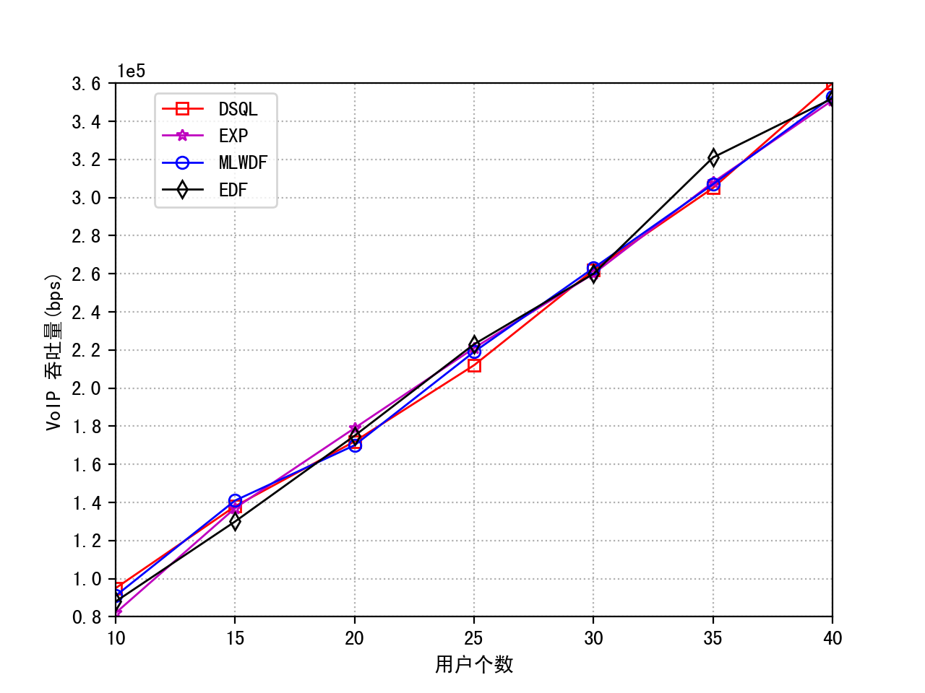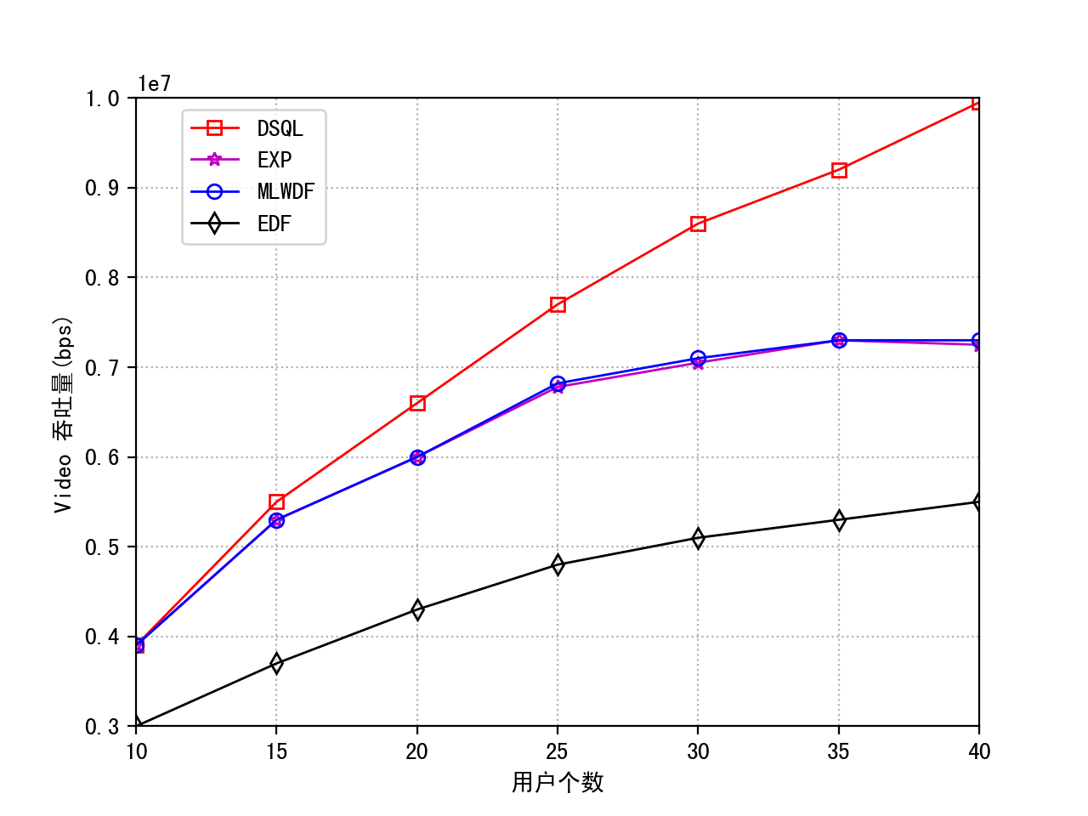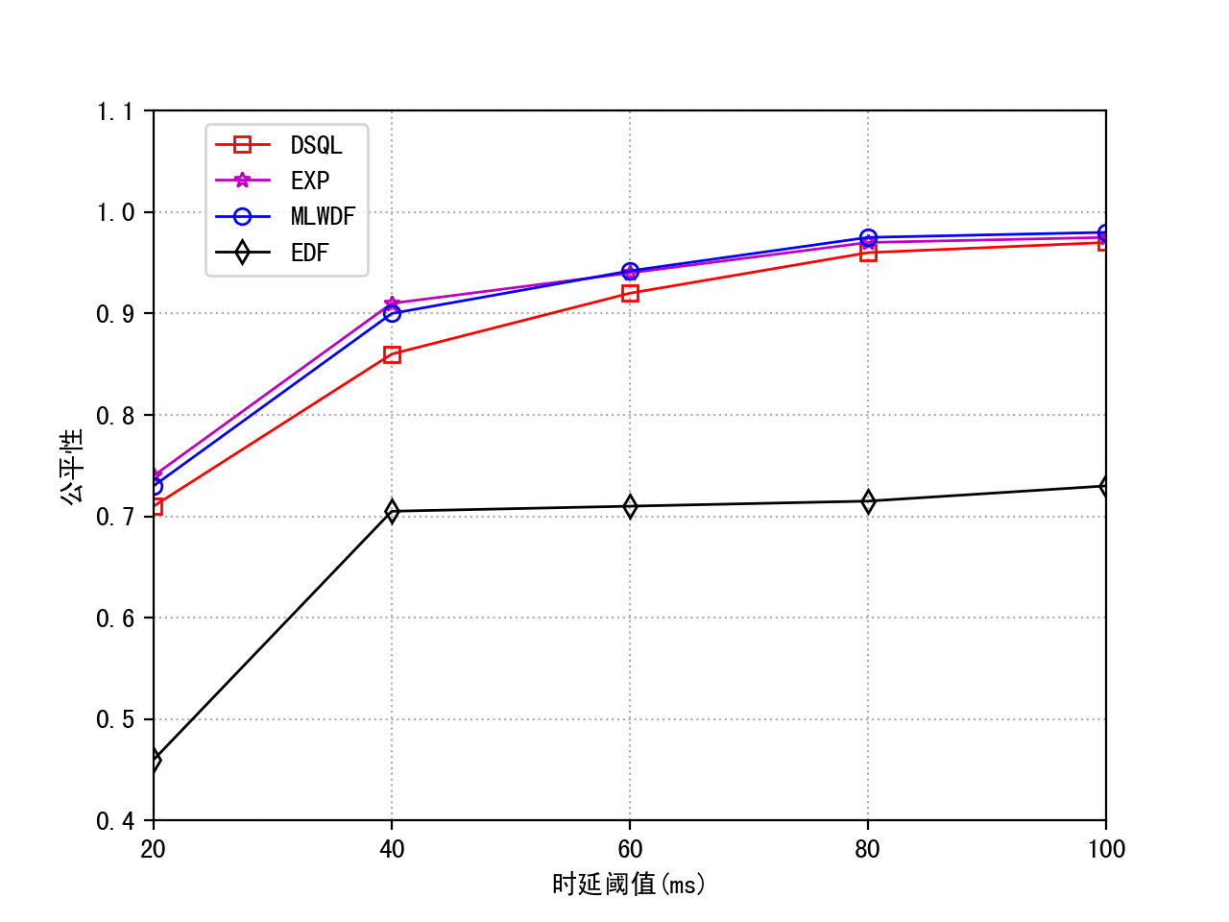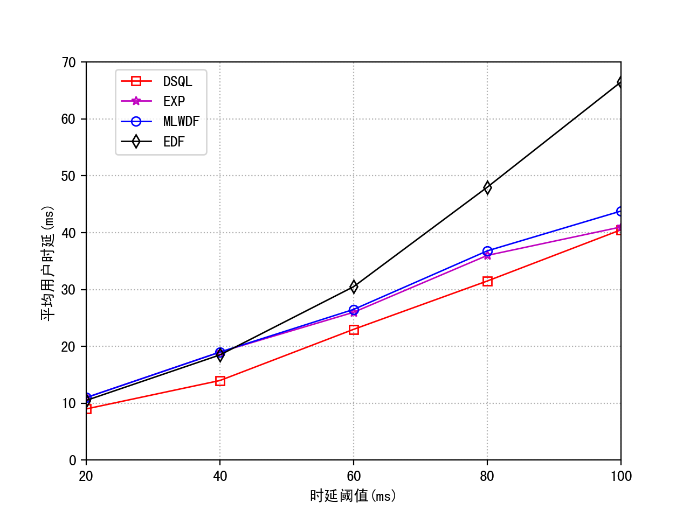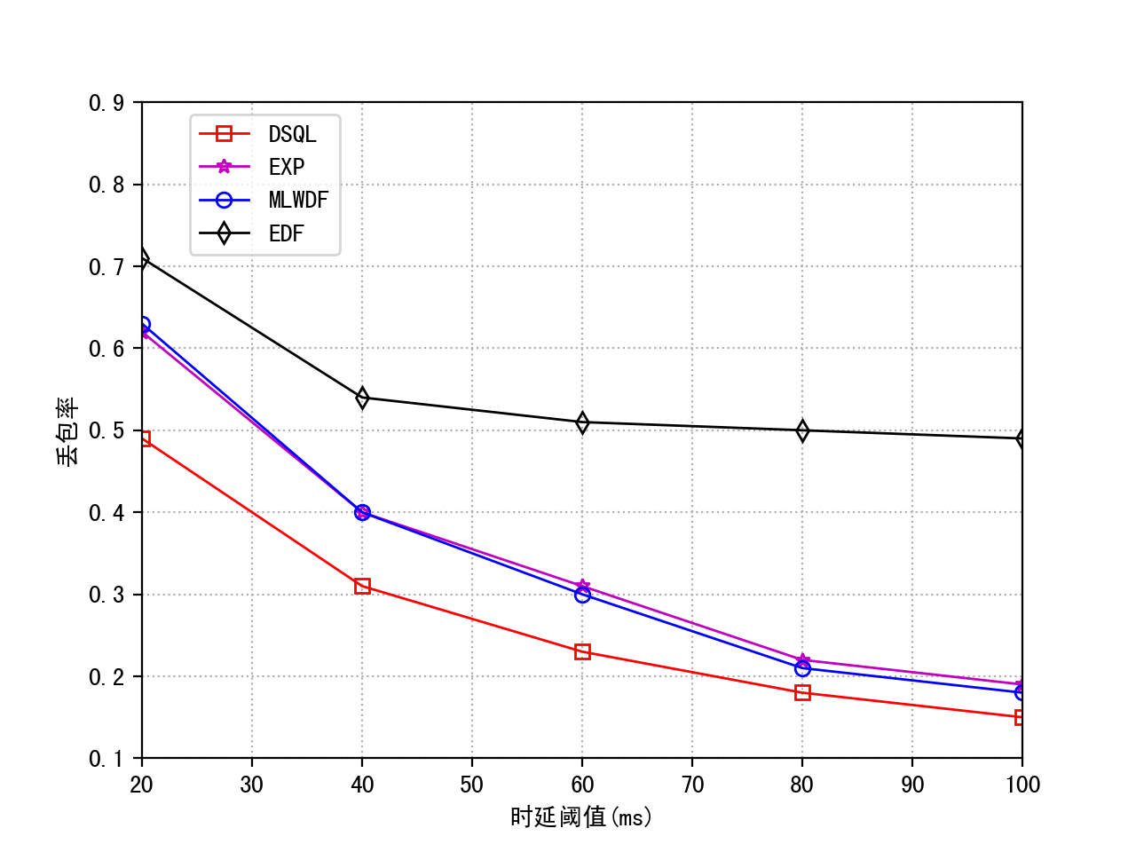

通常来说，丢包率是评估实时业务调度算法的重要指标之一。如图所示， 显而易见的，随着业务时延阈值的增加，丢包率也在逐渐增加。EDF算法只考虑了时延参数，可能导致一些信道条件较好的用户被饿死，因此，该算法的丢包率要明显高于其他算法。M-LWDF和EXP均考虑了时延和信道质量参数，因此两者的丢包率相似。DSQL算法因其可以自适应的选择最优的调度策略，因此丢包率最小。

图 展示了平均用户时延。由于EXP算法中优先级与实验呈指数关系，所以它在时延方面的性能要优于M-LWDF算法。与丢包率的结果相同的是，DSQL算法仍有着最优的性能。

图 展示了各算法在用户公平性方面的性能。由于我们在设计决策空间和奖励函数的时候，重点考虑了系统吞吐量和时延参数，所以在公平性方面我们的算法略差于EXP和M-LWDF算法。不过考虑到我们算法在系统丢包率和用户时延方面取得的优异表现，这方面的牺牲是可以接受的。

图 和 图 则分别展示了不同用户数量下视频业务和语音业务的系统吞吐量。对视频业务而言，当用户数小于30时，我们提出的算法相比于另外三种算法有着明显的提升。而对于语音业务而言，几种算法有着相似的性能。这表明，相比于其他算法，DSQL可以在显著提高视频业务的性能的同时维持着语音业务的性能。

3.4 本章小结

本章首先介绍了LTE网络架构和协议栈架构，详细阐述了LTE系统中的关键技术；然后介绍了TDD和FDD两种无线帧结构，引出LTE系统中资源块的定义，描述了资源调度和资源分配的过程，并着重介绍了经典的资源调度算法。

本章针对视频这类实时业务，结合增强学习中的Q学习算法，提出一种基于M-LWDF改进的下行资源调度算法DSQL，该算法可以根据变化的网络状态和用户状态，动态地选择不同的调度策略，在系统吞吐量、系统时延和用户公平性之间取得平衡使得综合性能最大化。然后，本章介绍了使用的仿真平台LTE-Sim，描述了常用的仿真功能函数和仿真过程。最后，通过仿真实验从系统吞吐量、丢包率、时延和用户公平性几个方面对比了提出的算法与经典算法的性能优劣，最终验证了DSQL算法的性能优越性。

# 第四章 总结与展望

4.1 工作总结

随着计算机科学和多媒体技术的发展，全景视频作为一种全新的信息媒介以其沉浸式构想性的特点给人们带来了身临其境的观感，并逐渐应用到各个领域中。然而，全景视频数据量大、对时延要求严格的特性也给现有的传输网络带来了一些挑战，如何优化全景视频的传输一直是受人关注的研究领域。因此，本文从降低传输数据量和高效调度无线资源两个方面进行改进，主要工作研究与成果如下：

（1）为了降低全景视频的传输量，本文首先研究了视口预测算法。考虑到基于内容分析的预测算法的复杂性，本文只聚焦于基于历史轨迹的预测算法，该场景可以归于时间序列预测问题，在介绍了一些常见的时间序列预测算法之后，基于视口的二维特性，即经纬度，初步提出了基于序列到序列模型的预测算法，在数据集上初步验证了该算法的预测准确度高于其他一些算法，然后，为了进一步提高预测准确度，本文分析了观看同一个视频的其他用户的视口轨迹，发现轨迹之间的相似度极高，基于此前提，本文结合其他用户的视口数据对初步预测的结果进行矫正，最终，实验结果证明联合其他用户的预测算法在长时间预测时可以有效提高预测准确度。

（2）减少全景视频的传输量之后，本文又考虑了LTE网络中基站侧的无线资源调度。首先介绍了LTE的相关理论，包括网络架构和协议栈架构，详细阐述了LTE系统中的关键技术。然后介绍了无线资源块的概念，给出了资源调度和分配流程。针对全景视频这种对时延极为敏感的业务，本文研究了经典的调度算法的优缺点后，基于强化学习中的Q-Learning算法，提出了一种创新的下线资源调度算法DSQL，该算法根据动态变化的网络状态和用户状态，使用Q-Learning算法在每个传输间隔选择不同的调度策略，最终达到系统性能最大化目的。为了验证DSQL算法的性能优越性，本文介绍了仿真平台LTE-Sim的相关功能和仿真流程，通过仿真实验，从系统吞吐量、系统丢包率、时延和用户公平性几个方面综合对比了DSQL和经典算法的性能，最终验证了DSQL算法的优越性，尤其在时延敏感的实时业务调度方面。

4.2 未来展望

全景视频传输优化是一个庞大的研究领域，设计到计算机视觉、数据挖掘、无线网络传输优化等多个研究学科，本文只在现有研究基础上做了部分改进，仍有一些问题需要未来做进一步深入研究：

（1）本文只聚焦于基于历史轨迹的视口预测算法，没有充分考虑到影响视口的多个因素，如视频内容的多样性和用户的观看兴趣与习惯，没有建立充分完善的视口模型；在对视口预测时，分别预测了视口中心位置经纬度的规律，没有进一步探索其余预测模式，如基于区块的预测，这些因素都将会影响预测准确度，后续需要综合考虑深入研究。

（2）在资源调度方面，本文只是使用数据量较大这一个特征来代表全景视频业务进行调度，没有考虑全景视频的其他特性，如视口区域数据的重要性明显高于其他区域的数据，应当提高这些数据的优先级。同时在仿真过程中只考虑了单小区多用户的场景，而实际中更多的是多小区场景，存在小区间干扰等现象，之后应当更加紧密结合全景视频的特性，针对多小区的场景，进一步优化资源调度算法的性能。

（3）本文在研究资源调度算法时聚焦于LTE网络，而在研究后期，5G网络的发展逐渐加快，相关技术研究也不断完善，未来5G网络的覆盖将改善全景视频的传输问题，因此后续可以考虑结合新型网络架构与技术，进一步优化全景视频的传输。

## 参考文献

[1] Zhu X J , Zeng H , Huang K , et al. Round-robin based scheduling algorithms for FIFO IQ switch[C]// Proceedings of the IEEE International Conference on Networking, Sensing and Control, ICNSC 2008, Hainan, China, 6-8 April 2008. IEEE, 2008.

[2] Aoude M , Rahal K . Scheduling Algorithms Performance of HSDPA over Wireless Channels[C]// International Conference on Information & Communication Technologies: from Theory to Applications. IEEE, 2008.

[3] Cui Chunfeng, Du Lei, Zhang Ping. A CDMA based scheduling algorithm with IP QoS guarantee[C]// Vehicular Technology Conference, 2003. VTC 2003-Spring. The 57th IEEE Semiannual. IEEE, 2003.

[4] 付军峰.HSDPA中的分组调度算法[J].世界电信，2006，19(4):47-50.

[5] Kargahi M, Movaghar A. A method for performance analysis of earliest-deadline-first scheduling policy[C]// 2004.

[6] P. Ameigeiras, J. Wigard, P. Mogensen. Performance of the M-LWDF scheduling algorithm for streaming services in HSDPA[C]// Vehicular Technology Conference, 2004. VTC2004-Fall. 2004 IEEE 60th. IEEE, 2004.

[7] Andrews M. Providing Quality of Service over a shared wireless link[J]. 2001, 39(2):150-154.

[8] Mahfoudi M , Bekkali M E , Najd A , et al. A New Downlink Scheduling Algorithm Proposed for Real Time Traffic in LTE System[J]. International Journal of Electronics and Telecommunications, 2015, 61(4).

[9] Alfayly A , Mkwawa I H . QoE-based performance evaluation of scheduling algorithms over LTE[C]// Globecom Workshops (GC Wkshps). IEEE, 2012.

[10] Oyman O, Singh S. Quality of experience for HTTP adaptive streaming services[J]. IEEE Communications Magazine, 2012,50(4): 20-27.

[11] Zhao M, Gong X, Liang J, et al. QoE-driven cross-layer optimization for wireless dynamic adaptive streaming of scalable videos over HTTP[J]. IEEE Trans. on Circuits and Systems for Video Technology, 2015,25(3): 451- 465.

[12] Zhang G Z, Quek T Q S, Kountouris M, et al. Fundamentals of Heterogeneous Backhaul Design— Analysis and Optimization[J]. IEEE Transactions on Communications, 2016,64(2): 876-889.

[13] Yanan Bao, Huasen Wu, Tianxiao Zhang,el. Shooting a Moving Target: Motion-Prediction-Based Transmission for 360-Degree Videos[C]// 2016 IEEE International Conference on Big Data. IEEE, 2016.

[14] Feng Qian, Lusheng Ji, Bo Han,等. Optimizing 360 video delivery over cellular networks[C]// the 5th Workshop. ACM, 2016.

[15] Ban Y , Xie L , Xu Z , et al. CUB360: Exploiting Cross-Users Behaviors for Viewport Prediction in 360 Video Adaptive Streaming[C]// 2018 IEEE International Conference on Multimedia and Expo (ICME). IEEE, 2018.

[16] Xie, Lan & Zhang, Xinggong & Guo, Zongming. (2018). CLS: A Cross-user Learning based System for Improving QoE in 360-degree Video Adaptive Streaming. 564-572.

[17] Petrangeli, Stefano & Simon, Gwendal & Swaminathan, Viswanathan. (2018). Trajectory-Based Viewport Prediction for 360-Degree Virtual Reality Videos. 157-160. 10.1109/AIVR.2018.00033.

[18] Itti L , Dhavale N , Pighin F . Realistic Avatar Eye and Head Animation Using a Neurobiological Model of Visual Attention[J]. Proceedings of SPIE - The International Society for Optical Engineering, 2004, Vol. 5200.

[19] Rahtu E, Kannala J, Salo M, et al. Segmenting salient objects from images and videos[J]. Springer Berlin Heidelberg, 2010: 366-379.

[20] Zhong S, Liu Y, Ren F, et al. Modelling video saliency detection via dynamic consistent spatio-temporal attention[C]//Proceedings of the Twenty-Seventh AAAI Conference on Artificial Intelligence, 2013: 1063-1069.]

[21] Yang, Qin & Zou, Junni & Tang, Kexin & Li, Chenglin & Xiong, Hongkai. (2019). Single and Sequential Viewports Prediction for 360-Degree Video Streaming. 1-5. 10.1109/ISCAS.2019.8702654.

[22] Xu Mai, Song Yuhang, Wang Jianyi,el. Predicting Head Movement in Panoramic Video: A Deep Reinforcement Learning Approach[J]. IEEE Transactions on Pattern Analysis & Machine Intelligence:1-1.

[23] C.-L. Fan, J. Lee, W.-C. Lo, C.-Y. Huang, K.-T. Chen, and C.-H. Hsu. Fixation prediction for 360 video streaming in head-mounted virtual reality. In Proceedings of the 27th Workshop on Network and Operating Systems Support for Digital Audio and Video, pages 67–72. ACM, 2017.

[24] Y. Xu, Y. Dong, J. Wu, Z. Sun, Z. Shi, J. Yu, and S. Gao. Gaze prediction in dynamic 360 immersive videos. In Proceedings of the IEEE Conference on Computer Vision and Pattern Recognition, pages 5333–5342, 2018.

[25] Xu, Tan & Qian, Feng & Han, Bo. (2019). Content Assisted Viewport Prediction for Panoramic Video Streaming.

[26] J. Pan, E. Sayrol, X. Giro-i Nieto, K. McGuinness, and N. E. O’Connor. Shal- low and deep convolutional networks for saliency prediction. In Proceedings of the IEEE Conference on Computer Vision and Pattern Recognition, pages 598–606, 2016.

[27] J. Pan, C. Canton, K. McGuinness, N. E. O’Connor, J. Torres, E. Sayrol, and X. Giro-i Nieto. Salgan: Visual saliency prediction with generative adversarial networks. arXiv preprint arXiv:1701.01081, 2017.

[28] Y.-C. Su and K. Grauman. Learning spherical convolution for fast features from 360 imagery. In Advances in Neural Information Processing Systems, pages 529–539, 2017.

[29] R. Monroy, S. Lutz, T. Chalasani, and A. Smolic. Salnet360: Saliency maps for omni-directional images with cnn. arXiv preprint arXiv:1709.06505, 2017.

[30] M. Cornia, L. Baraldi, G. Serra, and R. Cucchiara. A deep multi-level network for saliency prediction. In Pattern Recognition (ICPR), 2016 23rd International Conference on, pages 3488–3493. IEEE, 2016.

[31] S. Jetley, N. Murray, and E. Vig. End-to-end saliency mapping via proba- bility distribution prediction. Proceedings of Computer Vision and Pattern Recognition 2016, pages 5753–5761, 2016.

[32] M. Ku ̈mmerer, L. Theis, and M. Bethge. Deep gaze i: Boosting saliency predic- tion with feature maps trained on imagenet. arXiv preprint arXiv:1411.1045, 2014.

[33] X. Huang, C. Shen, X. Boix, and Q. Zhao. Salicon: Reducing the semantic gap in saliency prediction by adapting deep neural networks. In Proceedings of the IEEE International Conference on Computer Vision, pages 262–270, 2015.

[34] 官微, 段红光. LTE关键技术及其发展趋势分析[J]. 电子测试(5):25-28+60. 2009

[35] Sesia S, Toufik I, Mathew Baker. LTE-UMTS长期演进理论与实践[M]. 2009.

[36] Santos, Einar Cesar. A Simple Reinforcement Learning Mechanism for Resource Allocation in LTE-A Networks with Markov Decision Process and Q-Learning[J].

[37] Cavalcanti, Francisco Rodrigo Porto. Resource Allocation and MIMO for 4G and Beyond ||[J]. 10.1007/978-1-4614-8057-0.

[38] A. Gilles. The Art of Computer Systems Performance Analysis (Techniques for Experimental Design, Measurement, Simulation, and Modeling)[C]// 1991.

[39] Dickey, David. Time Series Theory and Methods[J]. Technometrics, 31(1):121-121.

[40] Dennis Arjo. Statistical Models: Theory and Practice[J]. Technometrics, 2009, 48(2):315-315.

[41] C. Cortes, VN Vapnik. Support Vector Networks[J]. Machine Learning, 1995, 20(3):273-297.

[42] Tin Kam Ho. Random decision forests[C]// Document Analysis and Recognition, 1995. Proceedings of the Third International Conference on. IEEE Computer Society, 1995.

[43] Thomas Kolarik G R . Time Series Forecasting Using Neural Networks[J]. Acm Sigapl Apl Quote Quad, 1994, 25(1):86-94.

[44] G.Peter Zhang. Time series forecasting using a hybrid ARIMA and neural network model[J]. Neurocomputing, 50(none):159-175.

[45] G.B. Sahoo, C. Ray. Flow forecasting for a Hawaii stream using rating curves and neural networks[J]. 317(1-2):0-80.

[46] Arzum Erken Celik, Yalcin Karatepe. Evaluating and forecasting banking crises through neural network models: An application for Turkish banking sector[J]. Expert Systems with Applications, 33(4):809-815.

[47] B. W. White, Frank Rosenblatt. Principles of Neurodynamics: Perceptrons and the Theory of Brain Mechanisms[J]. The American Journal of Psychology, 1963, 76(4):705.

[48] Schmidhuber, Jürgen. Deep learning in neural networks: An overview[J]. Neural Netw, 61:85-117.

[49] Hornic K. Multilayer feedforward networks are universal approximators[J]. 1989, 2(5):359-366.

[50] Hochreiter, Sepp, Schmidhuber, Jürgen. Long Short-Term Memory[J]. Neural Computation, 9(8):1735-1780.

[51] Sutskever I , Vinyals O , Le Q V . Sequence to Sequence Learning with Neural Networks[J]. Advances in neural information processing systems, 2014.

[52] David, E. J., J. Guti´errez, A. Coutrot, M. P. Da Silva, and P. L. Callet (2018). A dataset of head and eye movements for 360 videos. In Proceedings of the 9th ACM Multimedia Systems Conference, pp. 432–437. ACM.

[53] Corbillon, X., F. De Simone, and G. Simon (2017). 360-degree video head movement dataset. In Proceedings of the 8th ACM on Multimedia Systems Conference, pp. 199–204. ACM.

[54] Wu, C., Z. Tan, Z. Wang, and S. Yang (2017). A dataset for exploring user behaviors in vr spherical video streaming. In Proceedings of the 8th ACM on Multimedia Systems Conference, pp. 193–198. ACM.

[55] 赖立冬. 全景视频基于视点的自适应传输技术研究[D]. 北京邮电大学, 2018.

[56] L. Xie, Z. Xu, Y. Ban, X. Zhang, and Z. Guo, “360probdash: Improving qoe of 360 video streaming using tilebased http adaptive streaming,” in Proc. ACM Multimedia, 2017, pp. 315–323.

[57] M.Hosseini and V.Swaminathan, “Adaptive 360 vr video streaming based on mpeg-dash srd,” in Proc. Multimedia (ISM),2016IEEEInternationalSymposiumon,2016,pp. 407–408.

# 致谢

时光如白驹过隙，转眼间充实又紧张的三年研究生生涯即将告一段落，之后将要告别校园生活步入职场社会，论文行文至此，内心不禁思绪万千。回顾这三年来，收到过许多人的关心与帮助，在此向激励我、支持我、帮助我，让我不断成长的老师、家人、同学和朋友致以我最真诚的感谢。

首先由衷地感谢我的导师刘雨老师。刘老师在学术上对我帮助甚多，从如何高效地查找科研资料、如何正确地阅读参考论文到如何进行科研实验，指导我从只会学习的本科阶段顺利过渡到可以独立科研的研究生阶段；针对我的研究课题，刘老师总能提出关键性问题，在研究瓶颈期引导我开拓思路，正是刘老师的谆谆教导才让我取得了一定的科研成果；此外，刘老师严肃认真的科研态度也不断影响着我，真的很幸运可以遇到这样一个良师。

其次，我要感谢望育梅老师。在科研学习与研究生生活中望老师也给予了我许多的支持与帮助。在准备发表论文成果期间，望老师细致耐心地辅导我撰写论文，纠正论文中的语法错误，给我提出了许多有用的修改建议。另外我也要感谢张琳老师，张老师积极组织我们参加科研讲座、参与科研项目、阅读最新研究成果，正是因为有张老师的督促和鼓舞才扩宽了我科研的方向。当然，先进网络技术实验室的每一位老师都给予过我各种各样的帮助，再次表达我最诚挚的感谢。

由衷感谢实验室的每一位小伙伴。感谢李东海和吕扬师兄，两位师兄的热情与风趣让我迅速融入了1007这个大家庭，感谢你们在科研、工作和生活上给与我的建议，祝福你们工作顺利；感谢小伙伴刘晓钰、徐安越、范文晋、于越和胡煜翔，是你们的陪伴才让紧张枯燥的科研生活变得精彩缤纷，尤其感谢刘晓钰同学，我们工位紧挨一起，一起科研，一起吃饭，一起出差开会，我们一起度过了许许多多快乐的时光，衷心祝福你们可以心想事成；感谢可爱的师弟师妹们，你们的加入让我们这个家庭不断扩大，也十分感谢你们对师姐的帮助，也祝福你们在科研道路上越走越顺畅，产出许多优秀的科研成果。

感谢我的室友宋越、高雅、王丹頔、苏明兰和张思洋，我们来自五湖四海，十分幸运与你们成为了亲密无间的室友，感谢你们在我科研困顿的时候，在我找工作迷茫的时候给予我最坚定温暖的安慰与支持，感谢你们的参与给我的研究生生涯留下了无数快乐的美好回忆，祝福你们未来可期，前程似锦。

最后，要感谢默默支持我关心我的家人，让我可以毫无顾忌的追求自己的梦想，祝福家人身体健康，万事如意。